**光电学院召开第五届第一次教代会**

光电学院第五届第一次教职工代表大会于2021年5月11日下午在新光电大楼1042会议室召开，学院新当选的第五届教代会代表参加会议。

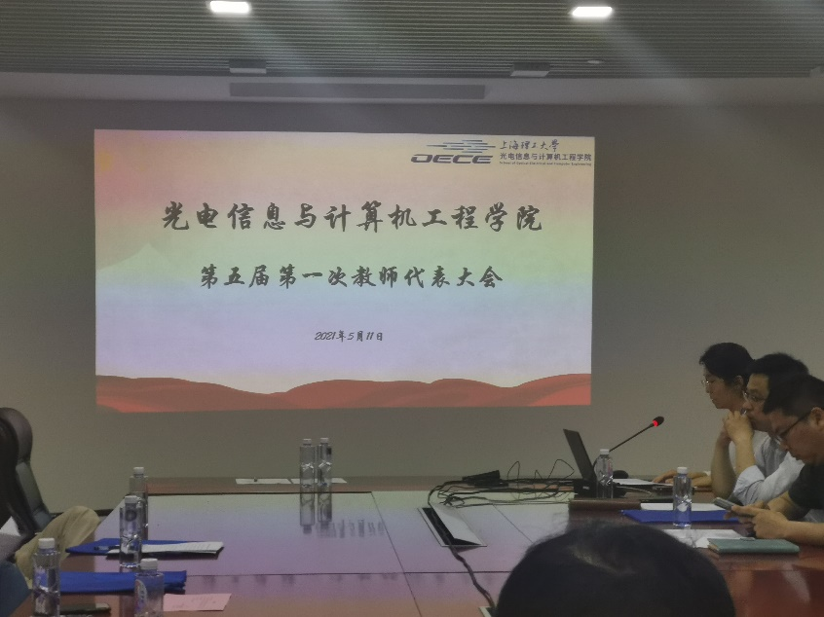

与会代表以无记名投票的方式通过了《关于教师工作考核和绩效工资实施办法（草案）》、以举手表决的方式通过了《学院教职工代表大会实施细则（草案）》和第五届工会委员的增补。

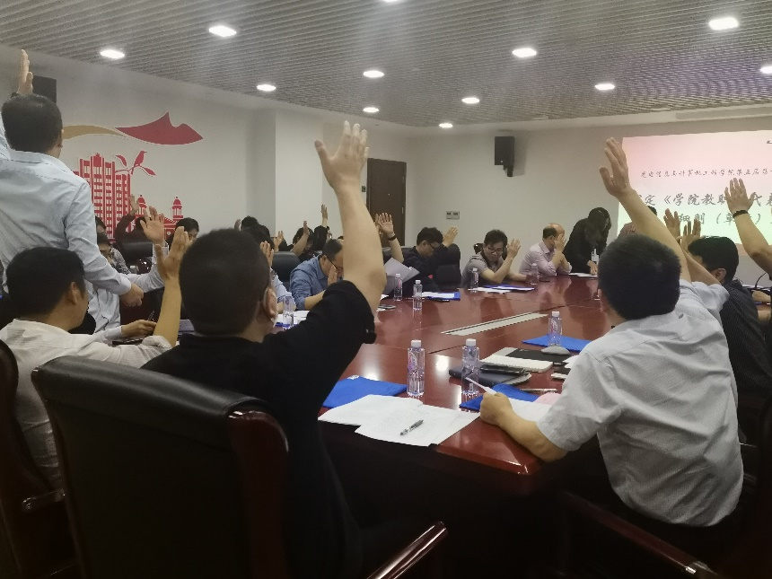

学院党委副书记何可老师最后致辞，他指出教代会是学院民主管理、教师行使民主权利的重要体现，希望学院教代会继续履行好工会的民主监督作用，发挥好反应教工意见和建议的桥梁纽带作用；今年是建党百年，同时也是“十四五”规划实施的开局之年，即将开启全面建设社会主义现代化国家新征程，学院全体教职工要坚定为党育人，为国育才的使命和初心，落实“立德树人”根本任务，扎实推进“三全育人”工作，为学校事业的高质量发展贡献智慧和力量。